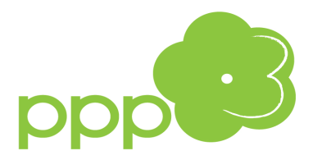
Emisja głosu – warsztaty dla nauczycieli
_______________________________________________________________________________

Osoba prowadząca:
mgr Marta Skubij- logopeda, trener emisji głosu

Warsztaty przeznaczone są dla nauczycieli, którzy pracują z grupami uczniów w szkołach i przedszkolach z terenu działania Poradni.

Celem zajęć jest zapoznanie z warunkami prawidłowej emisji głosu.

Aby zgłosić chęć udziału w warsztatach, należy przesłać na adres : mskubij@eduwarszawa.pl:
- informację o motywacji wzięcia udziału w szkoleniu,
- nazwę placówki, w której jest osoba zatrudniona,
- numer telefonu do kontaktu.

Nabór trwa do 13 listopada 2023 roku.
O ostatecznym przyjęciu decyduje osoba prowadząca. Wszystkie zakwalifikowane osoby zostaną poinformowane telefonicznie. Na warsztaty należy zabrać wygodny strój sportowy, wodę mineralną, miękkie obuwie, karimatę i lusterko.

Termin: 18 listopada 2023 r. w godz.: 9.00-12.00
Miejsce: Poradnia Psychologiczno-Pedagogiczna nr 3, ul. Felińskiego 15

Serdecznie zapraszamy

